II ЧЕТВЕРТЬ

Задания по сольфеджио и музлитературе

преподавателя Шулеповой Н.В.
(на период 07.12-12.12 2020 г.)
ДИСТАНЦИОННОЕ ОБУЧЕНИЕ
Выполненные задания отправлять на почту:
shu-nata4647@yandex.ru или фото на WhatsApp

«Рабочие тетради» Г.Ф. Калининой, учебники по сольфеджио и музыкальной литературе можно скачать на сайте школы в разделе «Учебники».
1 класс
Сольфеджио
ТОНАЛЬНОСТЬ РЕ МАЖОР.

Это мажорная гамма, тоникой в которой является нота РЕ. Чтобы строение гаммы было правильным (тон, тон, полутон, тон, тон, тон, полутон), в Ре мажоре при ключе ставится КЛЮЧЕВЫЕ ЗНАКИ ФА-ДИЕЗ и ДО-ДИЕЗ:
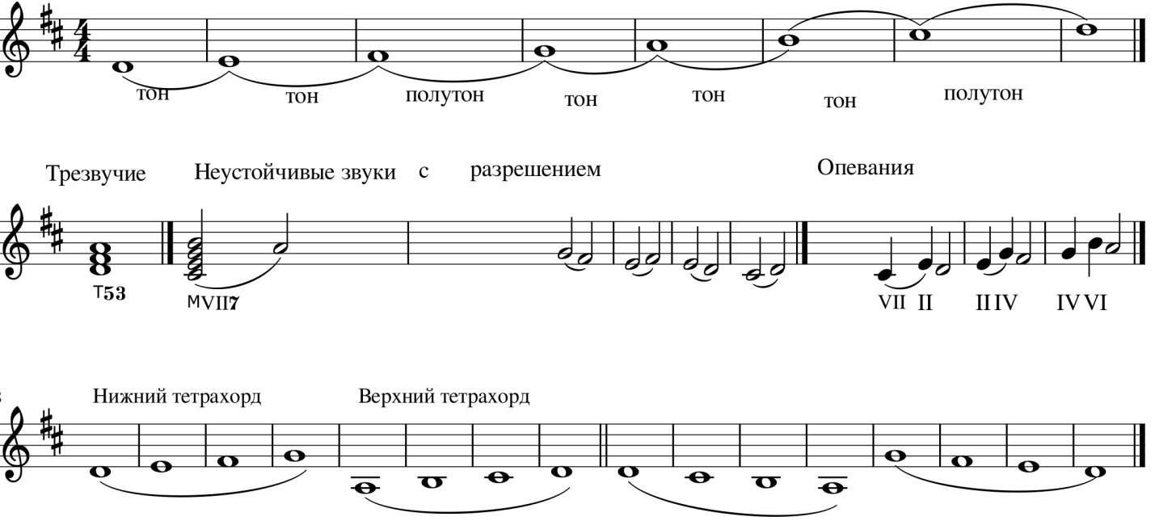
- Переписать в тетрадь гамму Ре мажор, повторить правила. Петь гамму Ре мажор. Петь гамму Фа мажор по тетрахордам, трезвучие и опевания устойчивых ступеней.
- Упр. 60-63 из учебника «Сольфеджио» Калмыкова и Фридкина петь, упр. 61 записать в До мажоре и в Фа мажоре (транспонировать в До мажор и Фа мажор. Обратите внимание на то, что упражнение начинается с V ступени: в До мажоре с ноты СОЛЬ², а в Фа мажоре с ноты ДО²).
- Продолжайте чтение книжки-сказки Первозванской «Теория музыки».

Слушание музыки
Музыкальный птичник
Чарующие голоса птиц не могли пройти мимо внимания сочинителей музыки. Существует множество народных песен, академических музыкальных произведений, в которых отражены голоса пернатых.
Птичье пение необыкновенно музыкально: каждый вид птиц поёт свою самобытную мелодию, которая содержит яркие интонации, богатую орнаментику, звучит в определённом ритме, темпе, имеет уникальный тембр, разнообразные динамические оттенки и эмоциональную окраску.

Скромный голосок кукушки и заливистые рулады соловья
Французским композиторам XVIII века, писавшим в стиле рококо – Л. Дакену, Ф. Куперену, Ж-Ф. Рамо замечательно удавались имитации птичьих голосов. В клавесинной миниатюре Дакена «Кукушка» кукование лесной обитательницы отчётливо слышится в изысканной, подвижной, насыщенной украшениями звуковой массе музыкальной ткани. Одна из частей клавесинной сюиты Рамо называется «Курица», а ещё у этого автора есть пьеса «Перекличка птиц».
Л.Дакен «Кукушка». Ж-Ф. Рамо «Курица», «Перекличка птиц»
В романтических пьесах норвежского композитора XIX в. Э. Грига «Утро», «Весной» подражание птичьему пению усиливает выразительный характер музыки.
Э. Григ «Утро» из музыки к драме «Пер Гюнт»
Французский композитор и пианист К. Сен-Санс сочинил в 1886 г. очень симпатичную сюиту для двух фортепиано и оркестра, названную «Карнавал животных». Произведение было задумано всего лишь как музыкальная шутка-сюрприз для концерта знаменитого виолончелиста Ш. Лебука (самая известная пьеса «Лебедь» написана для виолончели). К удивлению Сен-Санса произведение получило огромную популярность. И сегодня «Карнавал животных» едва ли не самая известная композиция блестящего музыканта.
Одной из ярких пьес, наполненной добрым юмором зоологической фантазии, является «Птичник». Здесь солирует флейта, изображающая милое щебетание маленьких пташек. Сопровождают грациозную партию флейты струнные и два фортепиано.
К. Сен-Санс «Птичник» и «Лебедь» из «Карнавала животных»
В произведениях русских композиторов из обилия встречающихся имитаций птичьих голосов можно выделить наиболее часто звучащие – звонкое жаворонка пение и виртуозные трели соловья. Ценителям музыки наверняка известны романсы – А.А. Алябьева «Соловей», «Жаворонок» М.И. Глинки. русские классики передавали, прежде всего, эмоции человека, который обращается к голосистой птице, приглашая ее сопереживать его горю или разделить с ним радость.
А. Алябьев «Соловей», М.И.Глинка «Жаворонок»

ЗАГАДКИ О ПТИЦАХ
- Это старый наш знакомый: он живет на крыше дома -
Длинноногий, длинноносый, длинношеий, безголосый.
Он летает на охоту за лягушками в болото.
- Я весь день ловлю жуков, ем букашек, червяков.
Зимовать не улетаю, под карнизом обитаю.
- Носит серенький жилет, но у крыльев - черный цвет.
Видишь, кружат, двадцать пари кричат: - Карр! Карр! Карр!
- Летит почта скорая, почта сизоперая, и приносит вести верст за сто, за двести.
Он по крышам, по балконам вальс танцует, да с поклоном;
Перышками пыжится, боком - боком движется, семенит ногами, топчется кругами,
И поёт, и говорит, шейка радугой горит; а подружка здесь сидит и за танцами следит.
- Примчался вестовой в свой угол гнездовой и закричал: "Ура! Даешь весну! Пора!".
- На сосне, в лесу густом сидит плотник с долотом:
В пестренькой рубашке, в красненькой фуражке.
Стучу - голова болит, а не стучу - голодный,
Язык птичий для добычи: он липучий и колючий.
- В синем небе голосок будто крохотный звонок,
Он взовьётся в высоту, и поёт там на лету.
- Он на вид высок и сер - сухопарый землемер:
Поле гречки, за лугами всё промерил он шагами.
- Братьев погубила, мамку не любила, мачеху забыла, деток не кормила.
- Днем я сплю, а ночью летаю. Хорошо я поступаю?
- Он - певец лесной, и солист ночной; горлышко трясется, песенка несется.
- Всех я за день навещу, все, что знаю, протрещу!
- Одежда белая, а ножки обуты в красные сапожки.
Из моды выйдут - вот беда! ему ж не снять их никогда.
- Ходит важен и надут: на носу висит лоскут.
- Квохчет, деток созывает, всех под крылья подбирает.
- В деревне есть часы такие, не мертвые, а живые, ходят без завода, птичьего рода.
- Желтый крошка ищет хлеба крошку. Если встретит червяка, наклюет ему бока. 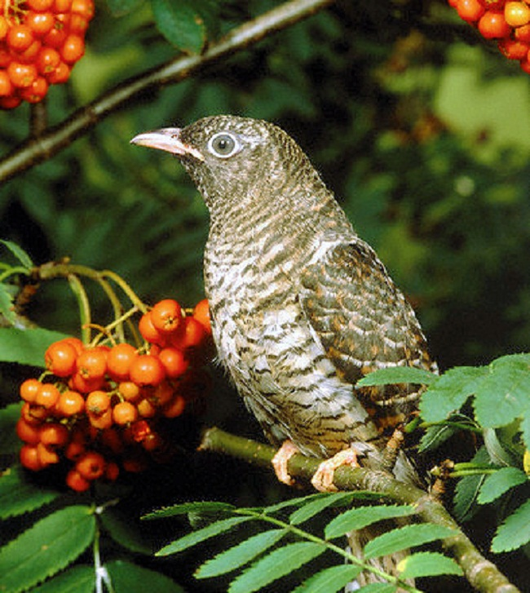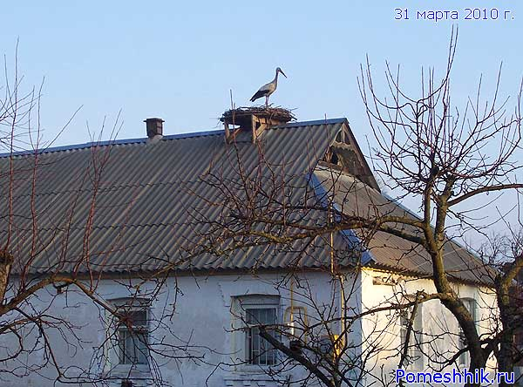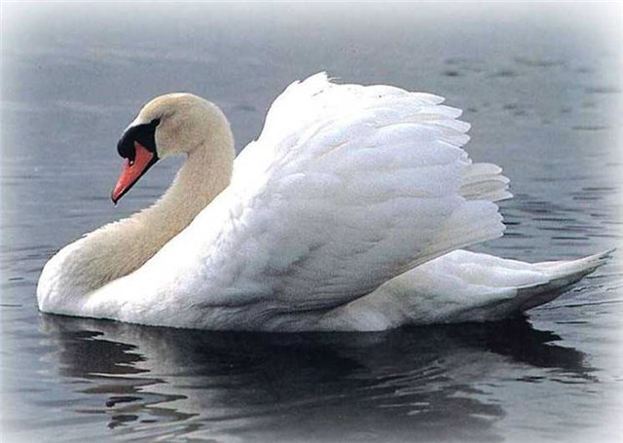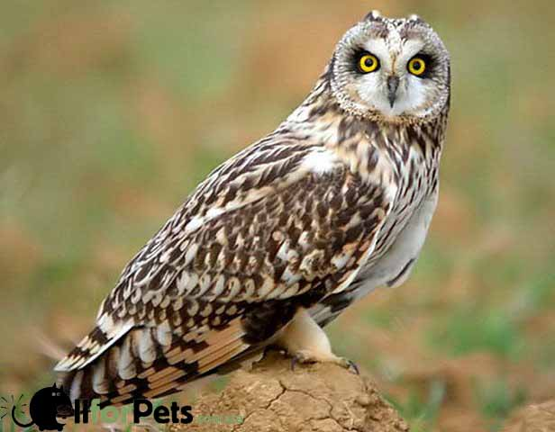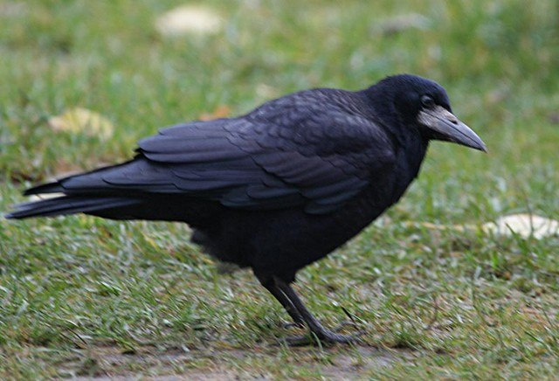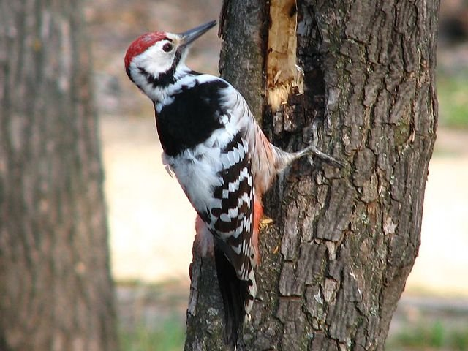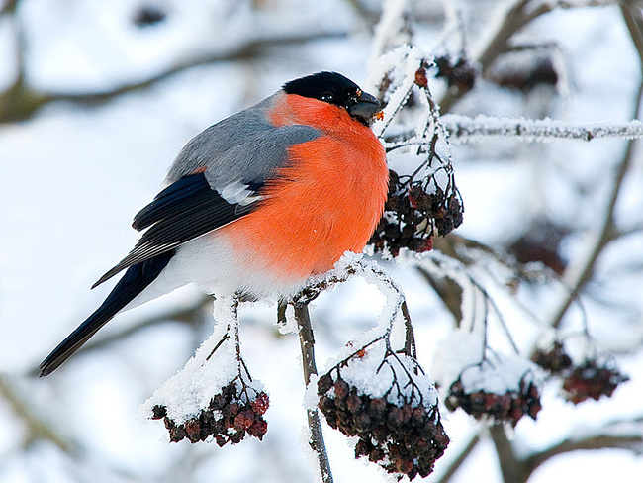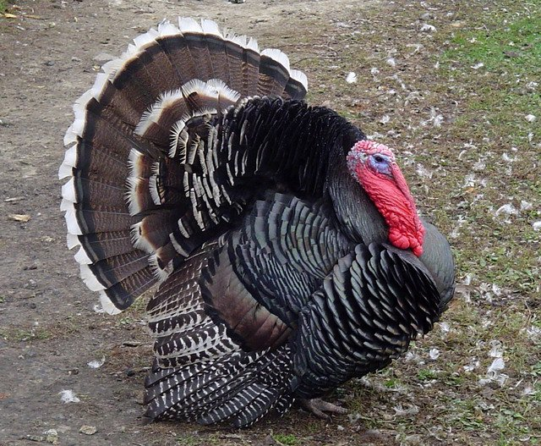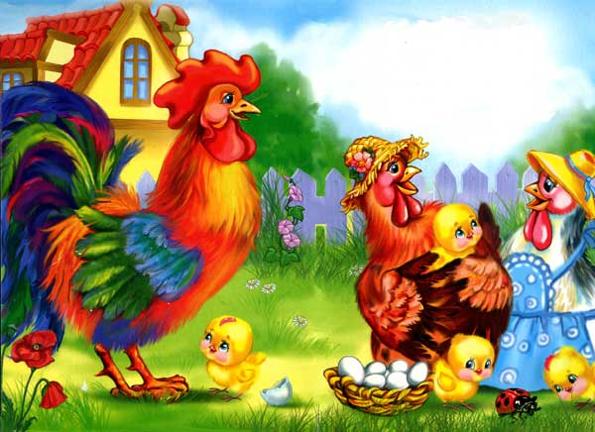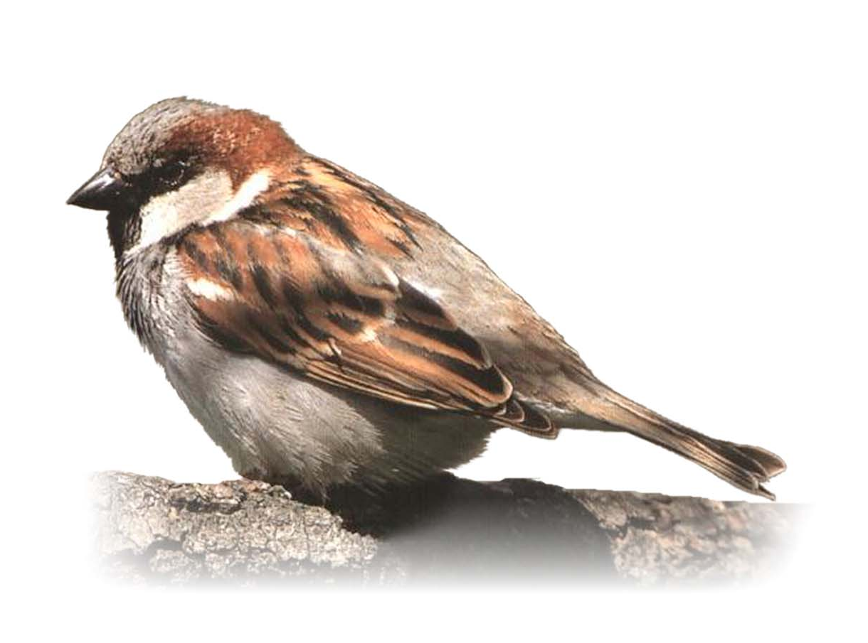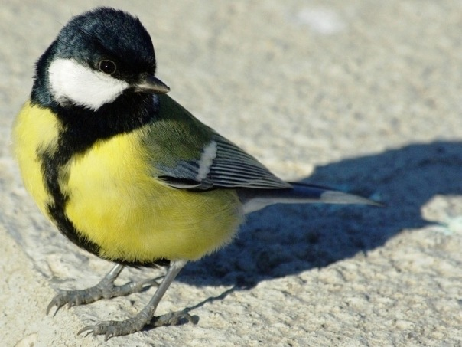

- Отгадайте загадки и птиц по их изображению.
- Послушайте произведения, выделенные в тесте.

3 класс
Сольфеджио
Тема урока: «Обращения интервалов»
- Учить правило про обращение интервалов.
- Петь и играть Ля мажор и фа-диез минор по тетради.
- Выполнить задание 4 на стр. 16, а на стр. 17 задание 5 и 6 из «Рабочей тетради» Калининой (3 класс).
- Петь упр. 285-289 (1 часть) и упр. 54 (2 часть).
- Продолжайте чтение книжки-сказки Первозванской «Теория музыки».
Слушание музыки

СРЕДСТВА МУЗЫКАЛЬНОЙ ВЫРАЗИТЕЛЬНОСТИ

(продолжение)

ФОРМА
Музыкальное произведение строится и исполняется по определенным законам, в основе которых лежит структура произведения и форма.
Музыка, как и литературное произведение, проживается во времени. В произведении есть части, главы, фразы. Они сменяют друг друга, создавая действие, основанное на контрасте, сопоставлении, повторе.
Последовательность частей создает определенное построение, называемое формой произведения. Это может быть одночастная, двухчастная, трехчастная форма, куплетная, сонатное аллегро, сюита, рондо, сонатно-симфонический цикл. В каждой форме свои закономерности и логика.
Самая простая форма музыкального сочинения – период – форма, в которой выражена завершенная музыкальная мысль. Период делится (в основном) на два предложения, а предложение – на фразы. Фразы, в свою очередь, делятся на мотивы. Мотив – самая мелкая часть музыкальной речи. Когда музыкант исполняет произведение, понимая смысл построения сочинения, придерживается структуры произведения – выделяет предложения, фразы, мотивы, и более крупные построения – части – исполнение становится выразительным и понятным. А прием такого исполнения называется фразировкой. Фразировка предполагает наличие кульминаций в фразах, разделение построений, которое называется цезурой. 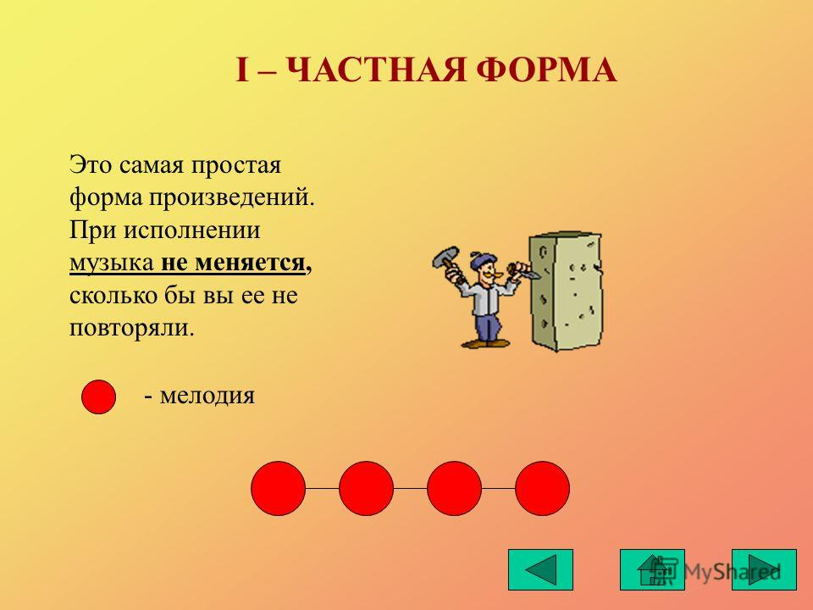 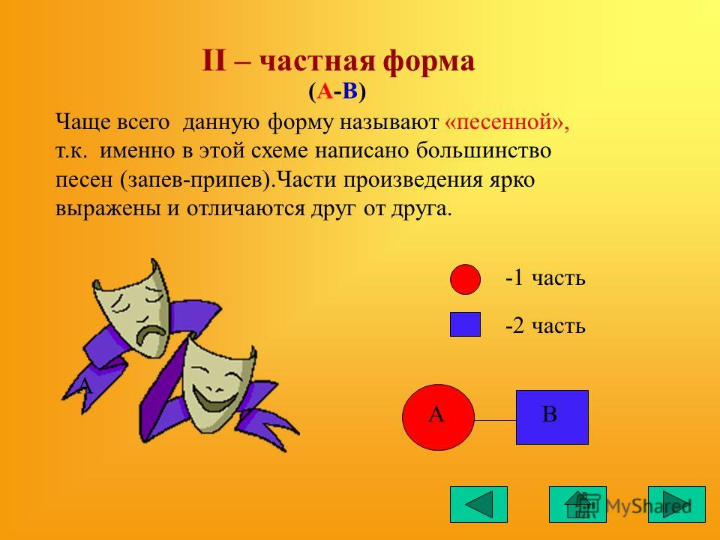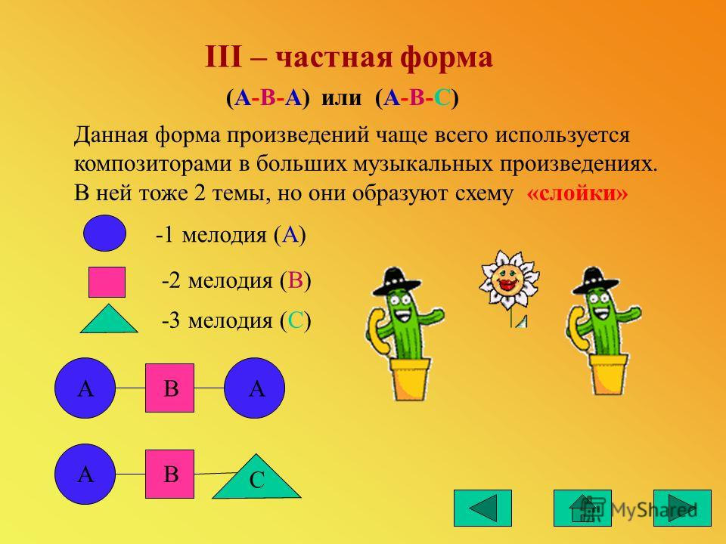 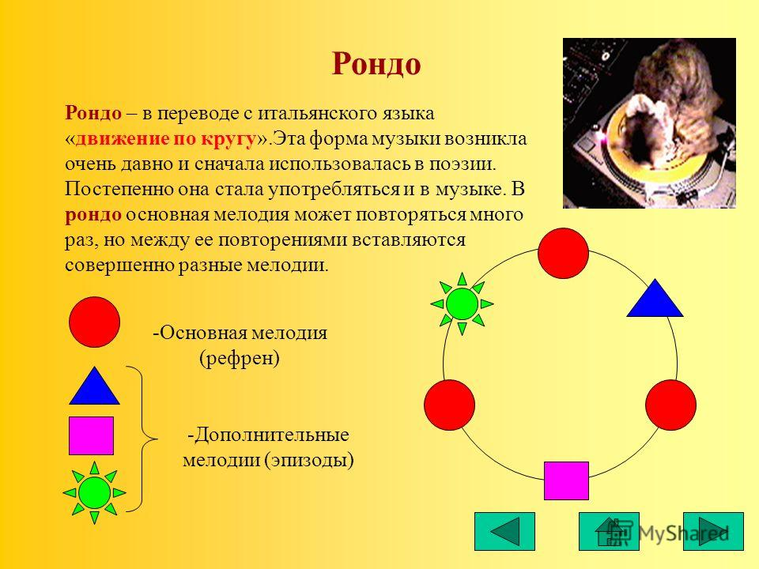 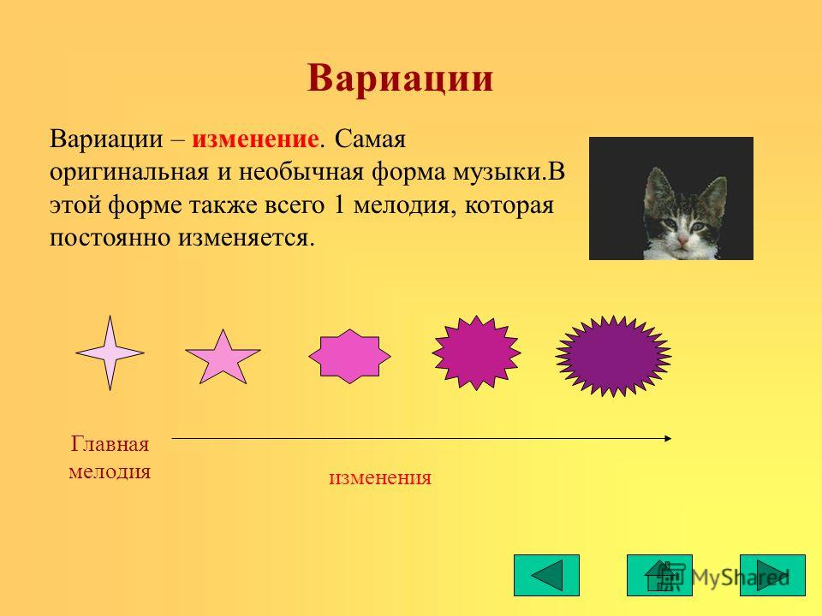

Внимательно прочитайте новую тему и выпишите в тетрадь основные определения.

Определите тип форму в ваших произведениях по специальности.

4 класс
Сольфеджио
Тема урока: Доминантсептаккорд (D7)
- Играть и петь доминантсептаккорды с разрешением в мажоре и гармоническом миноре до четырех знаков в ключе.
- Выполнить задания 2 и 3 на стр. 25 из «Рабочей тетради» Калининой (4 класс).
- Петь упр. 385 – 389 (1 часть), упр. 82 (2 часть).
- Среди учебников появился новый: Первозванская «Теория музыки». Все сложные музыкальные понятия в нем изложены в виде сказки, читая которую вы можете повторить пройденный материал. Про ДОМИНАНТСЕПТАККОРД можно прочитать во II части, стр. 51.

Музыкальная литература
- Прочитать и пересказать тему «Танцевальная музыка. Народные танцы» (стр. 115-120).
- Выписать в тетрадь особенности танцев, которые разобраны в учебнике.
- Найти в интернете и прослушать танцы, о которых идет речь в учебнике.
5 класс ПП
Музыкальная литература
    - Учить «Симфоническое творчество Й. Гайдна»; знать, что такое симфония и симфонический цикл (выписать определения). По учебнику Прохоровой стр. 23-24; по учебнику Брянцевой стр.27-28.
    - Выписать состав симфонического оркестра Гайдна и характер частей в его симфониях.

5 класс (ОР)
Музыкальная литература
      - Повторить биографию С.В.Рахманинова.
      - Написать реферат «Романсы Рахманинова» или «Фортепианное творчество Рахманинова».
6 класс
Сольфеджио
- Тональность ре-диез минор. Выписать в этой тональности гаммы, аккорды и все интервалы с разрешением. Помощь можно найти в «Шпаргалке по сольфеджио и музграмоте». Она находится среди моих заданий на сайте школы.
- Петь и играть тритоны в гармоническом мажоре и в гармоническом миноре по тетради.
      - Петь упр. 526-529 (1 часть). 160 (2 часть).
Музыкальная литература
        - Найти в Интернете и сделать реферат по творчеству Р. Шумана, Ф. Листа или Н. Паганини.
        - Повторять биографию Ф.Шопена, проиграть по учебнику основные темы его произведений.
- класс
Сольфеджио
Тема урока «Малый вводный септаккорд в натуральном мажоре»
Вводным септаккордом называется септаккорд, построенный от VII ступени лада. Он состоит из неустойчивых ступеней. Если крайние звуки вводного септаккорда образуют малую септиму, то он называется малый вводный септаккорд.
Малый вводный – если крайние звуки образуют малую септиму (МVII₇). МVII₇ строится только в натуральном мажоре. Состоит из м₃ + м₃ + б₃ ₍334_{).} Разрешается в тоническое трезвучие с удвоенным терцовым тоном.
До мажор натуральный:
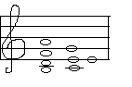
MVII₇ T⁵₃

  - Переписать и выучить правило.
  - Выписать MVII₇ с разрешением во всех мажорных тональностях (по образцу). Помощь можно найти в «Шпаргалке по сольфеджио и музграмоте». Она находится среди моих заданий на сайте школы.
  - Петь упр. 581-583 (1 часть), 178 (2 часть).

Музыкальная литература
    - Учить оперу «Борис Годунов» М.П.Мусоргского стр. 60-71.
    - Ответить на вопросы на стр. 71.
ОПЕРЫ, которые мы проходим в школьном курсе музыкальной литературы, можно посмотреть и послушать на сайтах:

🎵 М.И.Глинка. "Руслан и Людмила":
https://www.youtube.com/watch?v=lQjHkoyNvAE

🎵 М.И.Глинка. "Иван Сусанин":
https://www.youtube.com/watch?v=Pu93r6IYCiM

🎵 А.С.Даргомыжский. "Русалка":
https://www.youtube.com/watch?v=WLBfOU7QP9c

🎵 А.П.Бородин. "Князь Игорь":
https://www.youtube.com/watch?v=xea20SoZO_E

🎵М.П.Мусоргский. "Борис Годунов":
https://www.youtube.com/watch?v=EzNl7PEEErM

🎵 Н.А.Римский-Корсаков. "Снегурочка" (1, 2 акт):
https://www.youtube.com/watch?v=tp8sM-JcMIw
https://www.youtube.com/watch?v=AP3onHs-7IA

🎵 П.И.Чайковский. "Евгений Онегин":
- фильм-опера: https://www.youtube.com/watch?v=odMoa7I_hnU
- опера: https://www.youtube.com/watch?v=GRVfurlduVs

🎵В.А.Моцарт. Опера "Свадьба Фигаро":
- фильм-опера: https://www.youtube.com/watch?v=SrIYPWNTEl8
- опера на итальянском языке: https://www.youtube.com/watch?v=0uv73RoaQes
- опера на русском языке: https://www.youtube.com/watch?v=l3WpOifeq-0
Писать музыкальные диктанты и определять на слух аккорды и интервалы можно на сайте http://solfa.ru
Всем здоровья, удачи, успехов!

